下面通过一个案例对“:empty选择器”的用法进行演示，如例4-13所示。
- example13.html
- <!doctype html>
- <html lang="en">
- <head>
- <meta charset="UTF-8">
- <title>empty选择器的使用</title>
- <style type="text/css">
- p{
- width:150px;
- height:30px;
- }
- :empty{background-color: #999;}
- </style>
- </head>
- <body>
- <p>传智播客北京校区</p>
- <p>传智播客上海校区</p>
- <p>传智播客广州校区</p>
- <p></p>
- <p>传智播客武汉校区</p>
- </body>
- </html>
在例4-13中，第18行代码用于定义空元素p，第11行代码使用 “:empty选择器”将页面中空元素的背景颜色设置为灰色。
运行例4-13，效果如图4-14所示。
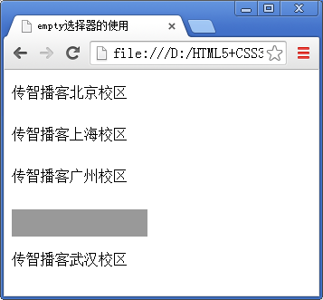
- empty选择器使用效果展示
从图4-14中可以看出，没有内容的p元素被添加了灰色背景色。

